Stilte Meditatie
& Gebed

Ademruimte

Het geluid
van de stilte

Levensadem
Op adem komen

Meditatie en gebedshoudingen wereldwijd

Religieuze dansen

Mantra’s en Mandala’s

Protestacties en
Hongerdoeken

Gebedssnoeren
en Geluksbrengers

Heilige plaatsen en
hun sprekende stilte

Zien, soms even
iets van Godswege

Stilte

Mediteren & Bidden
met kinderen

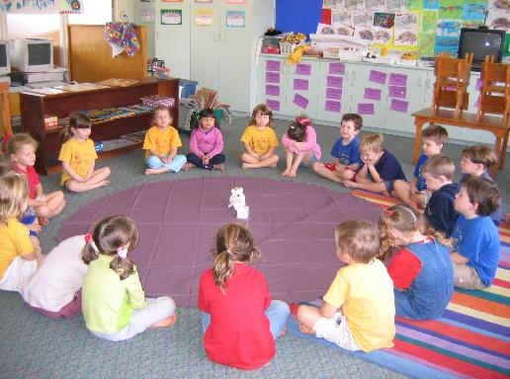

Samenstelling: Jean Agten

Ademruimte

1. Het wennen aan de stilte

1.1. Omgaan met onwennigheid.
Vooraleer kinderen de ervaring van stilte 'als een levende aanwezigheid' kunnen ervaren moeten ze eerst door de ervaring van stilte als 'afwezigheid' heen gaan.
Als je kinderen onderdompelt in een bad van stilte (vb. probeer eens drie minuten stil te zijn en te luisteren naar die stilte) komen er bij hen vaak onbewuste reacties los waarmee ze hun onwennigheid met de stilte aangeven of waarmee ze wegvluchten uit die leegte. Kinderen maar ook volwassenen gaan onbewust kuchen, keel schrapen, kleine of grote bewegingen maken, giechelen, lachen, schuiven enz. Ze gaan elkaar aanstoten of grimassen trekken om zich niet alleen te weten.
Als begeleider heb je aandacht voor deze onwennige reacties op de ervaring van gemis aan geluid en beweging. Door er erkenning voor op te brengen en ze te verwoorden geef je aan dat het heel normaal is. Dat het bij het proces hoort.

1.2. Een bad van stilte

Stilte is meer dan afwezigheid van geluid. Het is o.a. rust brengen in de eigen activiteiten en aandacht geven aan wat je omringt. De werkelijkheid om je heen laten spreken. In die zin raakt stilte aan mediteren. Mediteren is o.a. met aandacht aanwezig zijn bij wat er is. Laat kinderen eerst even proeven van ‘de afwezigheid van geluid’ en van de stilte die er ontstaat. Vraag hen één tot drie minuten stil te zijn. Geef zelf de tijd aan. Geef de opdracht recht op hun stoel te zitten, en rustig te ademen. De ogen sluiten kan een goed hulpmiddel zijn in het begin. Geef ook de opdracht aandacht te geven aan wat er gebeurt bij hen zelf, aandacht aan wat de stilte met hen doet. Wanneer je kinderen vraagt om even te luisteren en te proeven van de ‘stilte’, zijn er vaak eerst de onwennigheden en het vluchtgedrag wat de kop opsteekt. Toon hier ruim begrip voor. Als je hieraan voorbij gaat, begin je de ervaring van stilte (meditatie) met 'geen aandacht geven' en ’niet luisteren’ naar wat er is. Ondersteun de kinderen, zeg dat het normaal is, geef stap voor stap het gewenste gedrag aan en de bedoeling van de oefening. Anders krijg je een geforceerde, opgelegde stilte. Het tegenovergestelde van wat men wil bereiken.

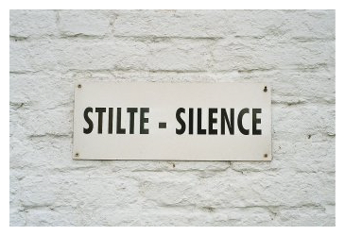
In de nabespreking van de ervaring van het 'bad van stilte' kan je dit best ter sprake brengen.
Was het moeilijk om zolang naar de stilte te luisteren? Had je soms zin om er mee te stoppen? Vond je het onwennig, vervelend, prettig, spannend, langdradig, tijdsverlies? Welke geluiden heb je horen maken door andere kinderen die volgens jou de stilte stoorden? Welke geluiden heb je zelf gemaakt? Welke andere geluiden stoorden de stilte nog? Welke geluiden niet? Wat is de reden daarvan?
Als begeleider kan je ook aangeven hoe weinig we stilte in deze samenleving nog gewoon zijn.

Om deze onwennige reacties te ondervangen, kun je er voor kiezen om kinderen stapsgewijze te laten kennismaken met stilte, zodat ze er geleidelijk mee vertrouwd raken. Onwennige reacties zullen hierbij niet te vermijden zijn; ze behoren eigenlijk ook tot het eigene van het beluisteren van de stilte.

1.3. Haast en stilte verkennen
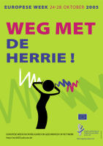
Tijd en ruimte maken tussen de drukte en het lawaai: doen we dat wel eens? Wanneer? Voor wie of wat? Is er in de klas plaats om te mijmeren en te dromen?
- Aan de hand bandopnamen van geluiden uit het stadsverkeer, speelplaatsgeluiden, eetzaal lawaai enz. stilstaan bij wat men hoort en voelt.
- (Fragmenten uit) het liedje 'Opzij, opzij, opzij... van Herman van Veen beluisteren en meebeleven
'Opzij, opzij, opzij.. maak plaats, maak plaats, maak plaats,
wij hebben ongelofelijke haast, we moeten rennen, springen, vliegen, vallen, duiken, opstaan en weer doorgaan, we kunnen hier niet blijven, we kunnen hier niet langer blijven staan, een andere keer misschien.....(fragment) http://ctt.phrea.com/opzij.php
- (Fragmenten uit) het gedicht 'Meneer Hazewind' van Mies Bouhuys beluisteren.
Meneer Hazewind... wat heeft hij een haast, hij rent door de straten, hij hijgt en hij raast, als ik te laat ben dan zit ik ernaast...
hij vliegt over het plein, laat me erdoor ik moet ergens zijn...
altijd op jacht, geen tijd dat hij kijkt, geen tijd dat hij lacht...
Maar toen kwam die steen... brak hij zijn been
En nu in een stoel van riet, hij lacht nu en geniet
omdat hij eindelijk weer alles ziet....(fragmentjes)
- Luisteren naar het verhaal van Mevrouw Holle
Mevrouw Holle dacht 's morgens als ze opstond al aan 's middags en 's middags vroeg ze zich af wat ze 's avonds zou doen. Als ze op straat liep dan zei ze bij zichzelf:' ik moet nog even...dit doen en nog gauw even langs die winkel langs en dan nog even daar iets ophalen en nog even....' Op een dag kwam ze even... een dokter tegen die haar staande hield en zei:' mevrouw Holle u bent erg ziek.' 'Geen tijd dokter' zei ze 'want ik moet nog even...'' Zie je' zei de dokter 'je laat telkens de 'L' liggen.' 'Wat laat ik liggen dokter?' want ze dacht dat ze weer even wat vergeten was.' De 'L' voor 'even''. 'Goed dokter' zei ze en ze was weer weg. Maar ze schrok zich wel een hoedje toen ze bij zichzelf zei: "ik moet nog 'L' even... " en ik kan nog net 'L' even... Daar moest ze even van gaan zitten. Het heeft toen lang geduurd eer ze weer is opgestaan. (samenvatting)


1.4. Doe het eens wat zachter
Veel van onze handelingen maken erg veel lawaai, zeker in groeps - of klasverband.
Doe een aantal dingen eens zo stil mogelijk. Het weg steken van boeken, het verplaatsen van stoelen, het verlaten van de klas of het binnen komen. Zo zachtjes mogelijk lopen, niets aanstoten, iets neerleggen zonder enig geluid. Het vraagt om zachte, trage, voorzichtige, bewegingen en .... het vraagt tijd. Maak er spannende uitdagingen van om zo geluidloos mogelijk de handelingen te stellen of leg de nadruk op de liefdevolle, zachte omgang met het voorwerp als was het je zachte, tederste knuffel. Zo zachtjes lopen dat je de vloer, het gras geen pijn doet. Het is niet alleen pure stilte, het gaat ook om een andere houding en verhouding waardoor je anders naar de werkelijkheid kijkt. De werkelijkheid waarin je je beweegt, de voorwerpen die je hanteert krijgen een andere waarde wanneer je ze met rust, stilte, zwijgen, zachtheid, traagheid behandelt.

1.5. De geluiden van een schilderij.
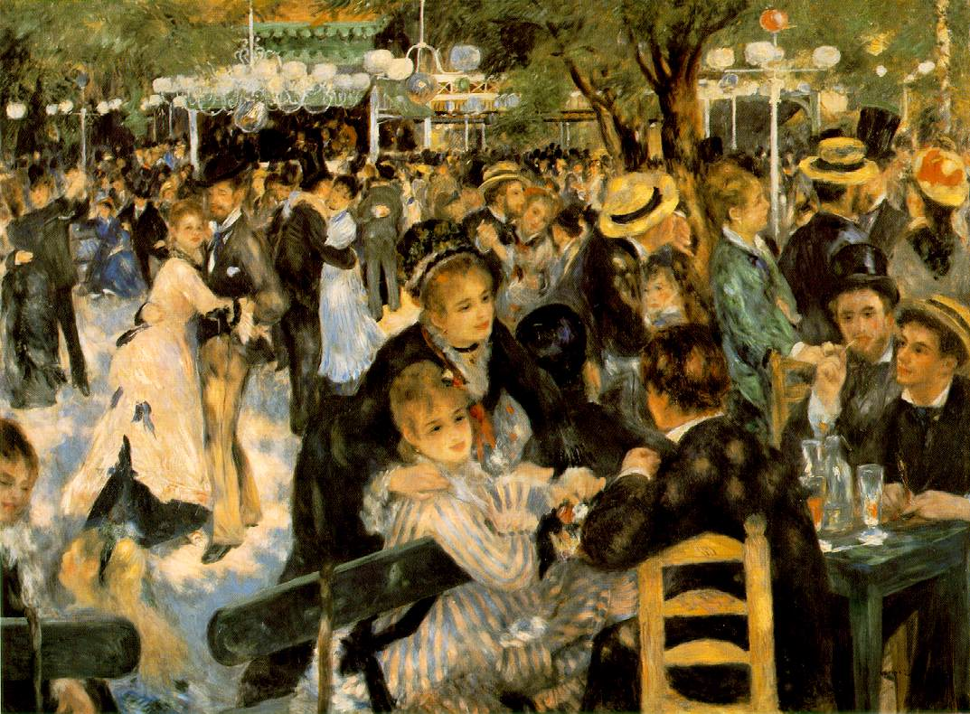
Oudere kinderen kunnen kennismaken met ontwikkelden het volgend model om de overgang van geluid naar stilte te laten ervaren. De kinderen maken kennis met twee schilderijen. Met Le Moulin de la Galette van P. A. Renoir waarop een soort volks avondfeest te zien is, mensen op terrasjes die praten lachen, drinken, keuvelen, dansen, flaneren.

en vervolgens met 'Impression: soleil levant ' van C. Monet waarop een zacht kleurige zonsopgang te zien is boven de zee met vaag zichtbaar een varend bootje op de voorgrond.
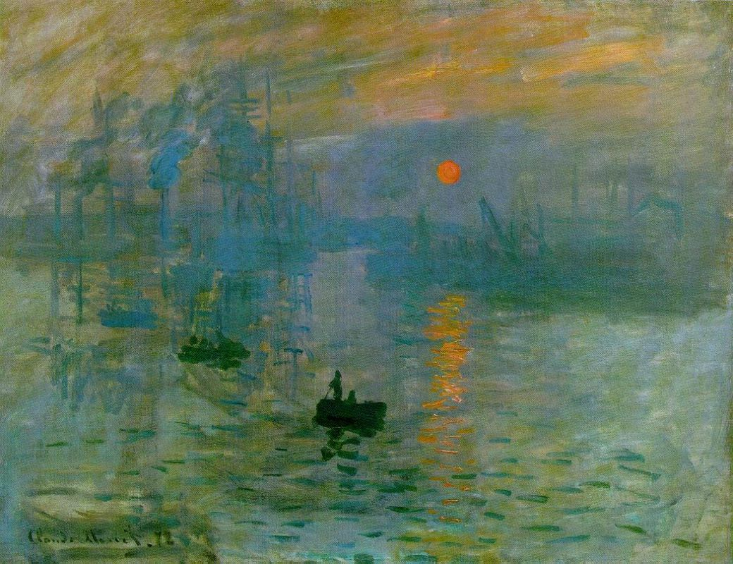
Aan de kinderen wordt eerst gevraagd: 'Wat is er te zien' en daarna: 'Wat is er te horen?
Vervolgens bied je de kinderen enkele verscheiden muziekfragmenten aan en vraagt hen: 'Wat roept dit bij je op'. En daarna vraag je de kinderen of ze het muziekfragment met één van de schilderijen kunnen verbinden en waarom.

In groepjes gaan kinderen nu mogelijke geluiden bij elkaar zoeken, die uit het schilderij kunnen klinken wanneer het tot leven zou komen. De kinderen maken een geluidsband bij het schilderij door zelf lichaamsgeluiden, eventueel versterkt met allerlei voorwerpen of eenvoudige muziekinstrumentjes .
Het zal opvallen hoe verschillend de beide geluidsbanden bij de verschillende schilderijen zijn. Laat kinderen de verschillen verwoorden en aangeven waar ze stilte ervaren en waar niet. Vraag of in het schilderij van Renoir ook niet bepaalde vormen van stilte te zien, te vinden, te vermoeden zijn. En omgekeerd of er mogelijk geen felle geluiden in het schilderij van Monet te vinden zijn. Kunnen ze geluidsbanden maken waarbij het schilderij van Renoir verstilt en dat van Monet meer geluiden maakt. Zo leren kinderen op welke wijze stilte doorbroken kan worden en hoe lawaai kan verstillen. Daarbij kunnen ze mogelijk daar doorheen, anders naar de schilderijen kijken. (Ontwikkeld door Maaike Bert, Jonas De Smet en Nathalie Van Renthergem)

1.6. Kringgesprek over stilte-ervaringen.
In een kringgesprek kunnen volgende vragen sturing geven:
-Waar en wanneer heb je al eens stilte ervaren? Voelde jij je daar wel of niet prettig bij?Wilde je die stilte rap verjagen of heb je ervan genoten.
-Heb je soms stilte nodig? Wanneer? Maak je soms tijd voor 'stilte'? Zoek je soms stilte op? Wat doe je dan in die stilte?
-Zijn er soms momenten dat je graag zou hebben dat anderen stil zijn?Vraag je het dan of laat je het gebeuren? Ben je dan geprikkeld?
-Wat versta je onder stilte? Wat is stilte eigenlijk? Zijn er soorten 'stilte'.
-Voel je soms vanzelf aan dat je stil moet zijn? Dan loop je heel zachtjes of ga je fluisteren, zonder erbij na te denken. Heb je dat al eens meegemaakt.
-Zijn er plaatsen in huis, tuin, omgeving die je opzoekt omwille van hun stilte.

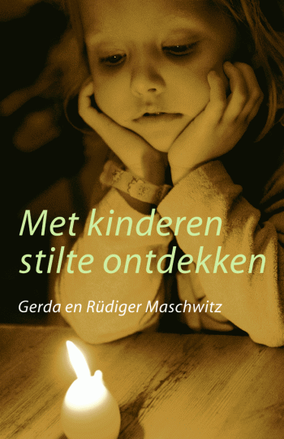
2. Je overgeven aan de stilte… een waagstuk?

"Stilte is een spiegel waarin je jezelf ziet en leert kennen", zegt Han Fortmann. In de stilte kan je jezelf niet ontlopen. Je wordt geconfronteerd met de vraag wie je bent en wat je doet en wat de zin ervan is. Vragen die we vaak ontwijken, we worden dan bang voor onszelf. "we zijn vreemden geworden in ons eigen huis" concludeert Han Fortmann, "we zijn vaak uithuizig, omdat we ons onwennig voelen en zoeken uitvluchten om er weer eens uit te zijn. Stilte is eens thuis blijven." Willen we de waarde van de stilte leren ervaren dan moeten we onszelf tot zwijgen brengen. Onszelf aan de stilte wagen, ons aan de stilte uit handen geven. Ons toe vertrouwen aan een stilte, niet aan een doodse stilte, die met geweld tot zwijgen is gebracht. Maar aan een levende stilte waarin het leven ademhaalt.

2.1. Luisteren naar het geluid van de stilte
Aan kinderen wordt gevraagd stil te worden, tafels worden vrij gemaakt men gaat goed rechtop zitten en sluit de ogen, of men legt het hoofd geborgen in de armen op de tafels.
De begeleider geeft de doelen aan. nl. Luisteren naar geluiden die er dagelijks zijn maar die we vaak niet meer horen omdat ze overstemd worden door geluid dat we zelf maken. Daarna geeft hij met zachte stem met ruime tussenpozen volgende instructies:
-Luister naar geluiden buiten het gebouw. Welke geluiden hoor je, welke herken je wel en niet.
-Luister naar geluiden van het gebouw zelf (deuren die open en dicht gaan, suizen van de verwarming...)
-Luister naar geluiden in de klas: schuifelen van voeten, een kuch, geritsel van kleding
-Luister naar geluiden van jezelf: een beweging, je ademhaling, je maag die knort, een kloppend hart
-Luister naar stemmen in jezelf: gedachten, gevoelens, herinneringen, gewaarwordingen...

Stilte langzaam afbouwen en ervaringen uitwisselen. Wat heb je allemaal gehoord, wat niet
Hoe heb je zitten luisteren, wat ging er door je heen bij zoveel stilte? Stilte en toch zoveel geluiden is dat niet vreemd. De stilte der natuur is vol geluiden, dicht Henriëtte Roland Holst, wat zou ze daarmee bedoeld hebben?

2.2. Aandacht geven.
Laat kinderen in een ontspannen houding, met een rechte rug op een stoel zitten en beide voeten op de grond. Schouders en armen los, handen op de dijen, hoofd rechtop. De ogen mogen open blijven, maar richt de blik op één vast punt. Als je de ogen sluit ben je minder snel afgeleid. Rustig ademen. Laat de kinderen zich bewust worden van al hun gedachten. Laat gedachten in je opkomen. Sla ze gade en laat ze weer los. Laat de volgende gedachte weer toe, geef ze even aandacht en laat ze weer gaan of wuif ze uit. Daarna vraag je de kinderen zich bewust te worden van hun gevoelens. Hoe voelen ze zich vandaag, Boos, blij, verdrietig, angstig, onzeker, enthousiast... Word je bewust van je gevoel, laat het even sterker worden en vervolgens weer wegglijden. Welke gewaarwordingen aan je lichaam trekken jeaandacht, laat ze toe en geef er aandacht aan en laat ze daarna weer los.
Door aandacht te geven aan wat er is, door getuige te zijn van je ervaringen en belevingen geef je er ruimte aan. Het is een manier van zorgzame omgang die rustgevend is want ook waarderend. Omdat we stil zitten vaak verleerd hebben, komen bij deze oefeningen ook allerlei spanningen naar boven. zenuwachtigheid, zweten, kriebelingen, jeuk, trillingen.... Vraag de kinderen daar ook het aan dacht naar toe te gaan, ze te verwelkomen als, hé ik krijg kriebels, hé ik vind dat vervelend, maar eigenlijk is dat heel normaal, dag kriebeling.
Zoals gedachten in je geest verschijnen, en weer verdwijnen als je ze niet vasthoudt, zo komen ook kriebels op. Probeer ook deze los te laten en niet vast te houden.

2.3. De rust van een meer

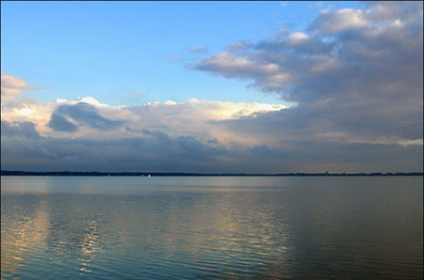
Als hulp om tot rust en stilte te komen kan je kinderen vragen de ogen te sluiten en zich een mooie, kristalhelder meer voor te stellen. Dwars over het meer vaart er een boot die golven maakt. de boot verdwijnt uit het zicht en de golven komen langzaam naar de kust toe en worden steeds kleiner en kleiner. Op het eind slecht zachte rimpeltjes tot het hele meer helemaal stilligt, helder en bewegingsloos. Vraag te genieten van de schoonheid, de stilte en de rust van het meer. Daarna na enige tijd de ogen weer openen.

2.4. Met de hulp van een belletje of klankschaal

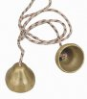
De periode van stilte aanzetten met een goedklinkend koperen belletje of klankschaal waarbij in het begin de opdracht komt : Probeer zolang mogelijk naar het belletje te horen tot er niets meer te horen is, beluister dan het niets… Het geluid van het belletje of de klankschaal neemt de aanwezige geluiden geschuifel en geroezemoes met zich mee door het helle geluid zijn ze niet meer te horen.

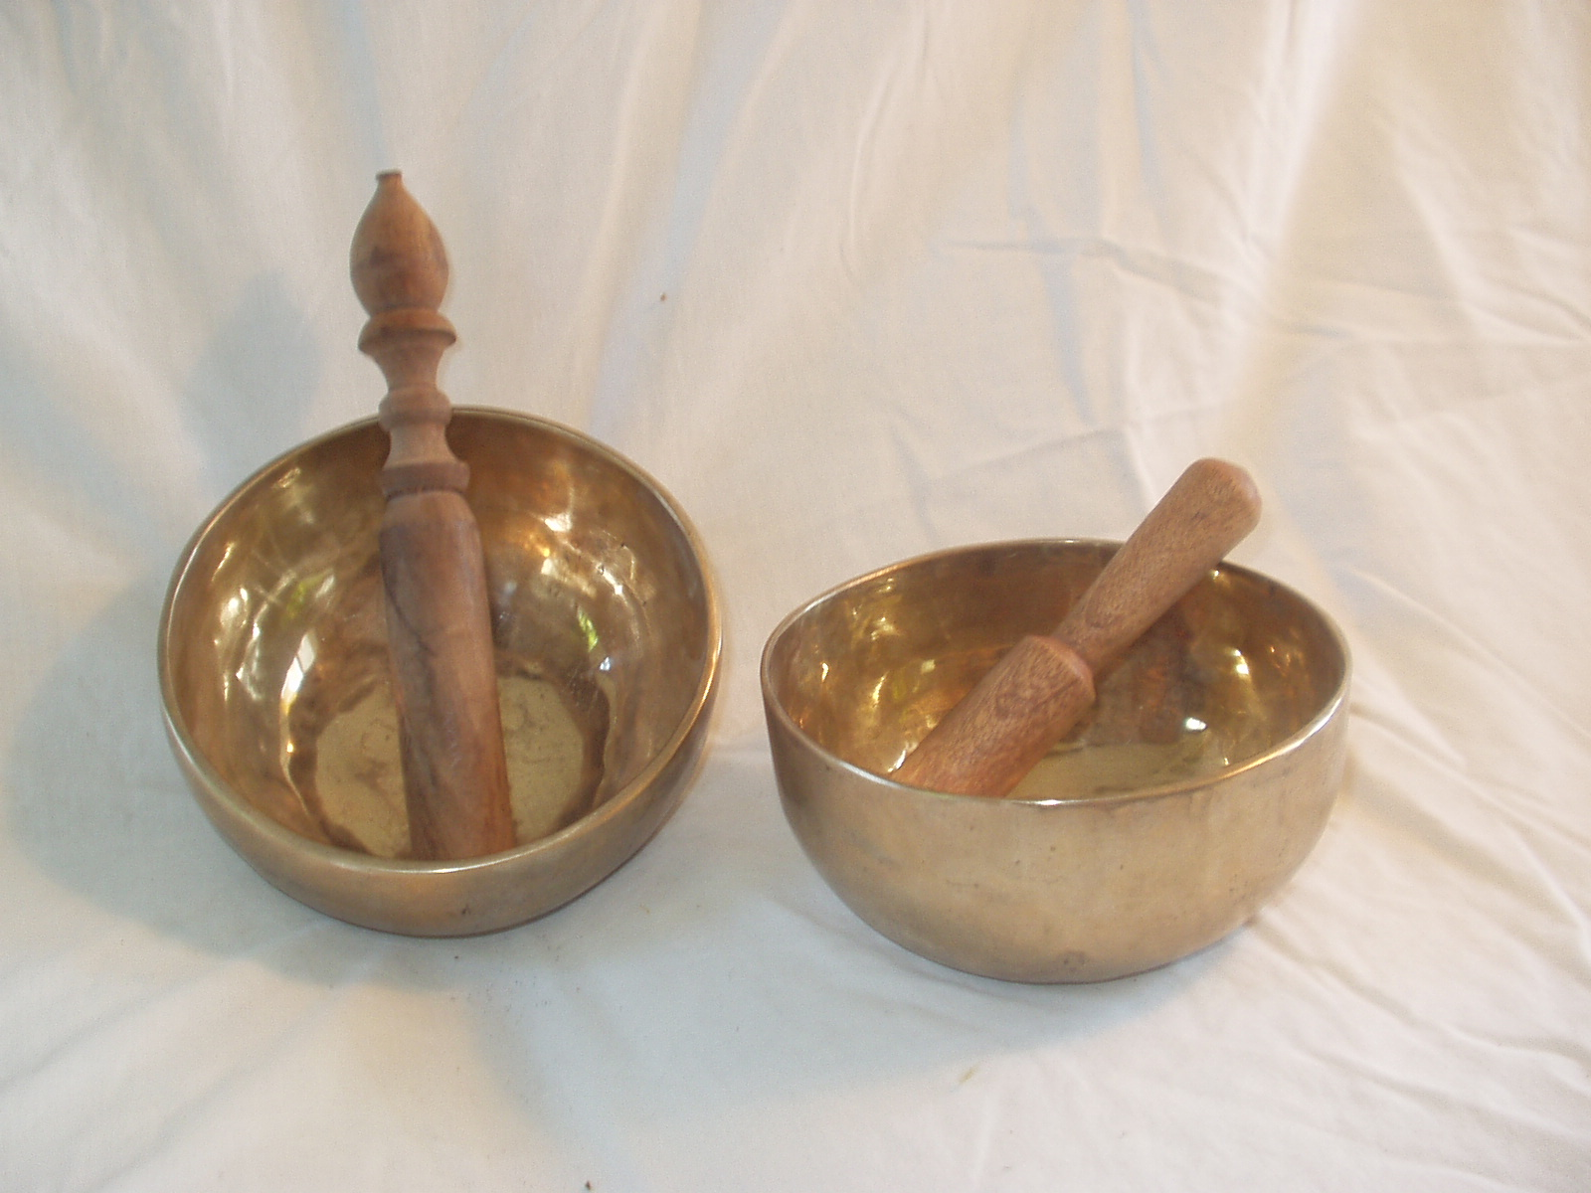
De kinderen worden met hun aandacht gefocust op het prachtige bel geluid en meegenomen door het langgerekt verstillen ervan. Ze worden mee stil met de stiller wordende bel of klankschaal.

Kies voor een belletje met een heldere klank met een lang nawerkende galm. Werk niet met een koebel of schoolbel, die zijn vaak ‘klepperig’ of klinken staalhard. Het geluid valt ook snel stil.
Een gong of cymbaal (mogelijk van een drumstel) kunnen ook zeer goed werken. Een klankschaal is een muziekinstrument in de vorm van een schaal, vervaardigd uit een legering van verschillende metalen. Ze ontwikkelen een langdurige klank na het aanslaan met een slagstok of roemer. Klankschalen zijn rijk aan boventonen en weergalmen. Ze worden toegepast als een bron van rustgevende klanken en meditatie. Klankschalen zijn afkomstig uit de Himalaya. Ze worden gebruikt als eetkommen, offerschalen, instrumenten, relaxators… Elke klankschaal heeft een eigen karakter, toonzetting en klankkleur. Naast het aankloppen van een klankschaal kan je ook haar boventonen beluisteren door het aanroeren ervan. Dat laatste vraagt enige handigheid en ervaring.


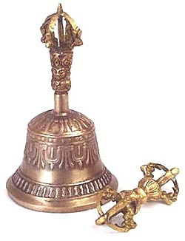

Tibetaanse bel gebruikt bij meditatie

2.5. Een ervaring met kleuters
De juf steekt het wierookstokje aan. De kinderen weten wat er moet gebeuren: "En nu uitblazen juf!" In de ene hand de klankschaal, in de andere de roemer. Eerst oogjes open, luister maar. De roemer wordt over de rand van de klankschaal bewogen en de klank groeit, zwelt aan. De kinderen kijken en luisteren in stilte. En nu met de oogjes toe. "ik had mijn oogjes al toe, juf." Met gesloten ogen luisteren de kis geconcentreerd, naar de nog verder aanzwellende klank.
"En dan moet je weten", vertelt juf Sonja,"dat in het begin van de week het luidruchtig verliep en dat één van de kinderen nooit de ogen dicht doet en zich ontspant en nu gaat hij er helemaal in op..." (Katelijne Verleyen)
3. Stilte is op ‘adem’ komen

3.1. Bewust worden van mijn adem
Zoek een ruimte waar kinderen vrij in kunnen bewegen. Of maak je klaslokaal helemaal vrij.
Zorg dat kinderen ook allemaal uitgestrekt op de grond kunnen liggen zonder elkaar te hinderen. Vraag hen eventueel een matje of een deken mee te brengen als de ondergrond er niet voor geschikt is. Laat kinderen vrij door de ruimte lopen op een gewoon ritme. Maak hen op hun ademhaling opmerkzaam. Waar situeert zich hun ademhaling: hoog bij hun keel, boven in hun borst, bij hun middenrif, in hun buik. Laat ze er even hun hand op leggen terwijl ze voort wandelen om goed te voelen waar het is. Laat de kinderen hun pas langzaam versnellen, tot ze bliksemsnel door elkaar heen lopen. Roep stop en laat kinderen hun adem voelen met hun hand.
Sta in kleine groepjes kort stil bij verschillen en overeenkomsten en wissel ervaringen uit. Daarna kinderen opnieuw op eigen ritme laten rondlopen en vragen hun lopen langzaam te vertragen, heel langzaam aan tot ze uiteindelijk helemaal stil staan. Laat hen opmerkzaam zijn van hun tot stilstand komen. Hoe het voelt om zo stil te staan als een standbeeld. Laat ze zich bewust worden van hun ademhaling. Valt die ook stil? Daarna weer heel langzaam millimeter per millimeter in beweging komen en hun standbeeld achterlaten als een schelp waar ze uit te voorschijn zijn gekomen. Gewoon ritme, gewoon ademen. Oefening afbouwen en belevingen uitwisselen.

3.2. Loslaten
Kinderen leggen zich languit op hun rug neer op de grond (matje of deken) De armen naast het lichaam, de benen niet opgetrokken maar languit neergelegd. Kinderen moet je soms wat helpen. Vaak beseffen ze niet dat ze er wat gekromd of met de benen over elkaar bijliggen. Vooraleer met ademhalingsoefeningen te beginnen kan het goed zijn om wat spannings- en ontspannigsoefeningen te doen, bijvoorbeeld als volgt.
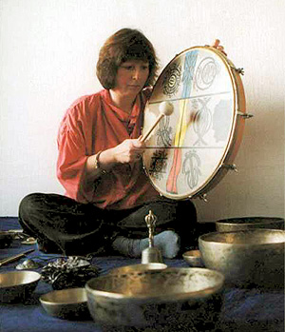
Span je linkervoet helemaal op en hou die spanning kort vast, daarna plots los laten. Dat doe je tweemaal. Spannen... en loslaten... Dan neem je de linkerbeen. Je spant het op en laat weer los, tweemaal; Voel het verschil tussen de twee benen. Daarna doe je hetzelfde met de rechtervoet en het rechterbeen. En zo verder: het bekken, de buik, de borst de schouder. Dan de ene arm en de hand. Voel weer of er een verschil is. Dan de andere arm en de hand. Als laatste komt het hoofd. Tenslotte span je het hele lichaam op en laat het dan weer los. Telkens twee maal en in een rustig tempo.

3.3. De stilte accentueren
Stilte ervaren gebeurt vaak door de stilte te accentueren zoals ' elk woord de stilte vernieuwt die het breekt' (Martinus Nijhoff). Gebruik een zachte gong, een cymbaal, een klankschaal, tubular bells of kleine belletjes. De klank werkt als een douche die verfrist en de vervelende dingen wegspoelt. Trillingen kunnen je geest zuiveren zodat je nog meer ontspannen kan voelen. Het lijkt ook alsof de stilte dieper is als die mooie klanken zijn weggestorven. Het is diezelfde lucht die aangetrild wordt die we straks bewuster gaan inademen. (zie ook impuls B)
Omdat we a.d.h.v. het natuurelement lucht door onze ademhaling stilte en diepte willen ervaren kunnen we de lucht ook door onze neus (waarlangs we inademen) even accentueren. Dat kan door even of enige tijd wierook te branden, door een geurkaars aan te steken of wat munt of een etherische olie in warm water te doen. Het aangeuren van de lucht gebeurt met zorg en zachtheid, als een kort ritueel moment waarbij de tijd genomen wordt om heel de ruimte, van oost tot west van zuid tot noord deze geur aan te reiken. Hou dit aangeuren kort, zorg voor een zachte aangename geur. Laat dit aangeuren niet blijvend voortduren uit respect voor kinderen die deze geuren niet goed verdragen.

Geef bij deze oefeningen altijd aan dat bepaalde oefeningen voor iemand moeilijk kunnen zijn of erg onwennig. Wanneer kinderen zich hierbij niet lekker voelen, mogen ze altijd even gewoon weer even recht komen zitten, of aangeven dat het moeilijk gaat. Om even uit te rusten, of beter te gaan liggen en opnieuw te proberen. Elke vorm van dwang moet echt vermeden worden. Proeven van iets nieuws mogen we echt wel van elk kind verwachten maar niet tegen heug en meug.

3.4. Het ritme van de ademhaling

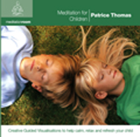
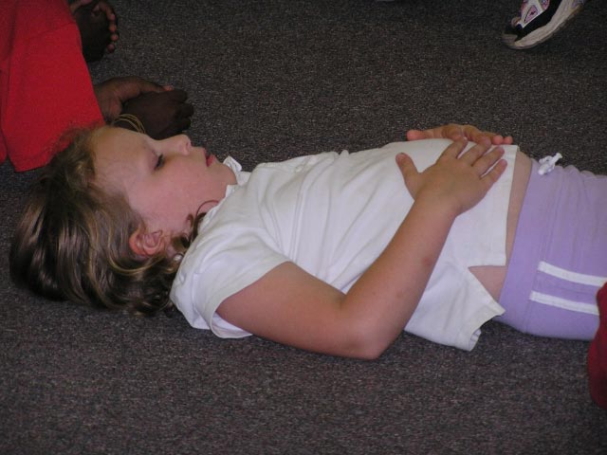
Vraag vervolgens aan kinderen met hun aandacht naar hun ademhaling te gaan en rustig de adem te laten op en af gaan. Door de neus inademen, door de mond uitademen. Een zich bewust te worden hoe de adem binnen stroomt en weer naar buiten. Probeer de lucht te volgen hoe die je neus binnenstroomt door je keel naar je longen, hoe die gevuld worden en hoe de lucht er blijft. Voel welke delen met lucht gevuld worden, de bovenkant, onderkant de flanken. hoe je longen ritmisch of en neer gaan, hoe de lucht naar buiten stroomt, hoe vlug of langzaam die stroming loopt....Na enige tijd vraag je hun adem te verdiepen door de adem naar beneden te drukken naar het middenrif en de buik toe en deze inademing eerst één daarna twee, drie en vier tellen vast te houden en pas dan uit te ademen. Ieder kiest zijn eigen ritme. Het gaat niet om de prestatie wel om het trachten de ademhaling te verdiepen. Doe dit niet te lang want door diep in te ademen komst er veel meer zuurstof binnen wat prikkelend kan werken op de hersenen en duizeligheid veroorzaken. Daarna kan de aandacht gaan naar het uitademen. De kinderen worden gevraagd hun uitademing te rekken door zo goed en zo lang mogelijk uit te blazen. Daarna gaat de ademhaling weer langzaam over op een eigen ritme. Op het einde kan er het lied 'Adem' van Elly en Rikkert uit hun gelijknamige LP aan toegevoegd worden. De tekst op het ruisen van het zeewater luidt als volgt: 'Als jij ademt met mijn adem, is jouw adem als de zee, als jij ademt met mijn adem, ademt alles met ons mee'. Ook gepast is 'Wind Song uit de cd. Relaxation & meditation with music en nature. ‘ Spreek het gedicht uit: ‘Adem in Adem uit. Alles om je heen. Adem je in met haar en huid. Je bent nooit alleen.’ van Bram Vermeulen. Je kan deze zinnen ook een aantal keer samen zacht en ritmisch opzeggen.

3.5. Spiritus sanctus.
Geef met mondjesmaat en op niveau van de leeftijd van de kinderen ook wat inhoudelijke betekenislijnen tussendoor. Kies uit de hierbijgaande bewoordingen onderdelen en pas ze aan, aan je klasgroep. Bij het in-ademen ontvangen we levensadem, zuurstof die ons bloed stimuleert en energie opdoet. Adem geeft warmte, adem geeft kracht. Bij het uit-ademen geven we datgene wat we verwerkt hebben weer prijs. Het wordt vermengd met de lucht van anderen, het is uitwisseling, communicatie, ook met planten en bomen die de lucht zuiveren. Het bewuste ademen heeft een vergeestelijkende werking. Ons woord 'inspratie' komt van het latijnse 'spiritus' en betekent adem maar ook geest. Een geest die helend is, een heilige geest. Het ademen gaat eigenlijk vanzelf als ze voldoende ruimte krijgt. Vaak verstikken we onze ademhaling door de haast en de verkrampte houdingen die we aannemen. Als we weer kunnen voelen hoe automatisch de adem verloopt groeit mogelijk ook het besef dat ik niet adem maar dat het ademt in mij. Zo kan ik mij verbonden weten met het kosmisch ritme dat mijn menszijn overstijgt. In de Hindoeïstische Veda's (heilige geschriften) kan men lezen dat de wereld ontstaat door de uitademing van God maar dat God onophoudelijk datgene wat hij heeft uitgeademd ook weer naar zich toehaalt en inademt. God is zoals een moeder, aanvankelijk draagt zij het kind in haar schoot, dan stoot zij, bij de geboorte het kind naar buiten om het daarna opnieuw aan haar hart te drukken. Zo is volgens de hindoes de levensadem van God.
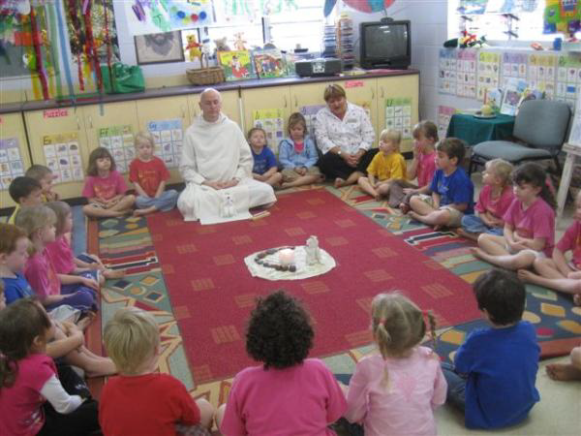
3.6. Klanken uit ons binnenste
Een volgende oefening gaat verder op het ademen door. Het gewone uitademen gaan we

versterken zodat onze uitademing hoorbaar wordt. Dat doen we een aantal keren. Daarna wordt aan de kinderen gevraagd hun uitademing te verklanken. Elke uitademing gaat dan, vanuit de diepte van de buik, klinken als Ooooooooooooo. Ieder kind op het eigen ritme. Zo ontstaat er een zeer wisselend klankenspel dat uitermate mooi is om te beluisteren en zeer rustgevend effect heeft. Maar het klinkt tegelijk ook grappig in het begin en kinderen (ook volwassenen) moeten dan vaak wat lachen. Omdat het best ook grappig is mag lachen wel even maar het is niet de bedoeling ons daaraan te buiten te gaan. Belangrijk is niet de lach te onderdrukken maar door diep in en uit te adem hem weer op te nemen in ons zelf om dan weer trachten deel te nemen aan het verklanken van het uitademen. Naast de Ooooo klank kunnen we ook de de andere klinkers op die wijze verkennen en voelen wat het effect daarvan is in onszelf en bij het beluisteren van het klankenspel. We kunnen ook de klanken van het hindoeïstische ‘Ohm’ opnemen of de afzonderlijke klanken van het Joodse A-do-nai verkennen waarna we ze als einde weer samenvoegen. en uitademend Adonai (wat ‘Heer’ betekent) uitspreken. Langzaam weer op de gewonen ademhaling overgaan. Rond de oefeningen in alles rust af door langzaam rechtop te komen. Als suggestie kan je aangeven dat je de weg van de minste inspanning moet volgen en enkel mag bewegen wij het uitademen. Nadien worden de belevingen en gewaarwordingen aan elkaar uitgewisseld.

3.7. Be-ademen.
Vraag de kinderen goed recht te gaan zitten, met hun aandacht naar hun ademhaling te gaan en rustig in en uit te ademen. Daarna even hun uitademing te verdiepen. Daarna wordt aan de kinderen gevraagd bij de uitademing hun adem ergens naar toe te zenden. Naar een voorwerp, naar een persoon in het lokaal. Naar iemand uit de eigen familie of iemand uit de eigen omgeving. Naar een voorwerp, een persoon een situatie, een gebeuren uit de dichtbije of verdere wereld rondom hen. Laat hen zelf bepalen hoeveel adem ze ergens naar toe sturen. Ook met heel de klas kan gevraagd worden naar iets of iemand gezamelijk onze levensadem naar toe te sturen. Er zijn aspecten in mezelf en in de wereld die om zorg en be-ademing vragen en waar ik intentioneel mijn levensadem wil en kan op betrekken. Dit kan als ritueel gebruikt worden bij de ziekte van een kind of bij het verlies van iemand.

3.8. Tot slot
Zing of neurie met de kinderen een zinsnede of gedichtregel over stilte, of ademen, lucht of geest.
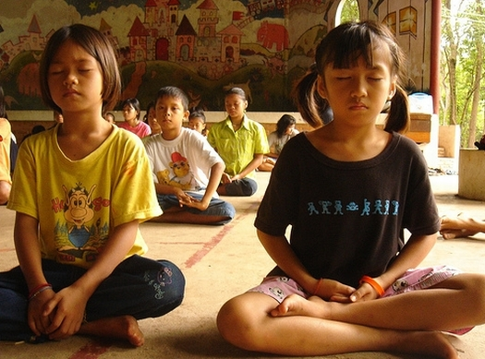
Laat kinderen hun belevingen en ervaringen bij de verschillende oefeningen aan elkaar verwoorden. In het begin zal dat wat aarzelend verlopen, stimuleer hen heel eenvoudige ervaringen te vertellen. Verwacht niet onmiddellijk diepgaande bespiegelingen, waardeer elke ervaring. Waardeer en bespreek ook invoelend wat tegenzit, niet lukt, moeite kost… Ook hier neem je als leerkracht voldoende de tijd om kinderen te laten groeien. Ook de stilte leren kennen vraagt om een leer proces.

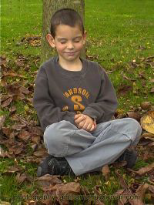
4. In stilte aanschouwen

4.1. Een beschouwing
In de huidige scholing van kinderen wordt vaak sterke nadruk gelegd op het observeren en analyseren, om op die manier greep te krijgen op de werkelijkheid. De werkelijkheid wordt opgesplitst in vakken en kinderen wordt geleerd deze zo objectiverend mogelijk te verkennen. Naast deze benadering zijn er nog andere manieren om de werkelijkheid tegemoet te treden. Eén daarvan is door 'schouwing'. "Bij de schouwende mens ontbreken verwachtingen en bedoelingen met betrekking tot de werkelijkheid, hij is open voor de dingen en bereid alles te horen wat de wereld hem te zeggen heeft.... Degene die schouwt staat eenvoudigweg ontvangend, afwachtend, zonder bewuste bedoeling tegenover de wereld" zegt Petersen, stichter van de Jenaplanmethodescholen. Deze manier van waarnemen gaat niet uit van de persoonlijke verwachtingen, noden en gevoelens. Eerder een deelnemende waarneming waarbij de persoon niet betekenissen oplegt maar ont-vangt van de werkelijkheid die zich aan de persoon 'voordoet'.
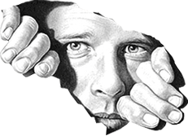
Stilte vraagt om stilstand. Stilstaan bij het nu, bij wat zich aandient in mezelf en in de wereld rondom mij. Het is open waarnemer zijn. Met aandacht betrokken geraken Met heel je wezen aanwezig zijn en invoelend luisteren. Sitlte maken wordt dan ook mediteren. Mediteren is je sterk bewust worden van je omgeving. Het is verwonderend naderbij komen. Door stilte leggen we de dingen niet onze eigen interpretaties op maar maken we ruimte opdat ze zelf sprekend zouden worden. Dan zien we de werkelijkheid vaak anders, dan worden de vensters van onze waarneming schoon-geveegd (William Blake) en kunnen we de wereld op zijn onvanzelfsprekendheid beschouwen, worden we visionair oplettend (Tjeu van den Berk). Mediteren wordt dan: in om het even welk voorwerp, dier of mens de wereld zien zoals deze is, namelijk oneindig (William Blake) Mediteren is zich openstellen voor het mysterieuze in (van) het leven. Mediteren is achter de sluier der zichtbare dingen de onzichtbare wereld zien (Klemens Tilmann). Deze wijze van schouwen, van aanwezig zijn vraagt om stilte en stilstand.

4.2. De stilte leren voelen en beleven
Schouwen is een vorm van vermoeden dat de werkelijkheid een geheim bevat en erbij wachten tot het zich openbaart, prijsgeeft. Het is ruimte creëren, ontvankelijk zijn voor het openbaar worden van het mogelijke mysterie, het goddelijk geheim...."Wij moeten worden als bomen. Die luisteren in den diepe grond. Dan zal een ruischen ons doorstroomen. En alle bladeren worden mond." (De Merode) Suggesties voor meerdere werkvormen en ideeën rondom mediteren in de natuur zijn te vinden bij de In de Kijker: Symbomen tussen hemel en aarde
http://www.kuleuven.be/thomas/basisonderwijs/in_de_kijker/7_symbomen.php

Als de ziele luistert

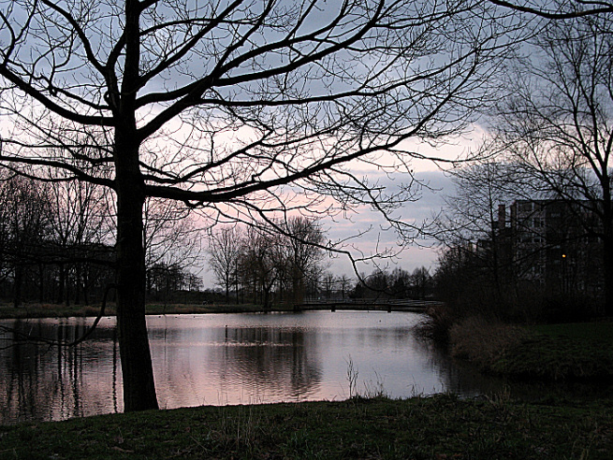
Als de ziele luistert
spreekt het al een taal dat leeft
'lijzigste gefluister
ook een taal en teken heeft
blaren van de bomen
kouten met elkaar gezwind
baren in de stromen
klappen luide en welgezind,
wind en wee en wolken
wegelen van Gods
heiligen voet
talen en vertolken
'diep geloken woord zo zoet...
als de ziele luistert.

Guido Gezelle

4.3. Toe-schouwend aanwezig zijn

Wanneer een kunstenaar een 'stil-leven' schildert, presenteert hij de dingen in hun eenvoud, een steen, een kruik, een glas, wat brood, bloemen.. Het is alsof hij probeert de banalisering van de werkelijkheid tegen te gaan door de eenvoud van het Al-ene aan te geven. Als je naar zo'n schilderij kijkt dan lijken de dingen je aan te kijken met de vraag: Zie me aan? Als je de tijd neemt om dat te doen dan is het of er iets ontijdelijks verschijnt in het tijdelijke.
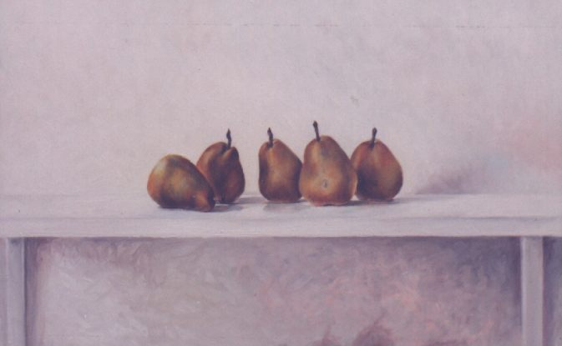

Schouwen
We maken in het klaslokaal een mooi ogend stil-leven. Bv. stenen. Schik met enkele soorten grote, ruwe stenen aangevuld met rivierkeien en kleine kiezelsteentjes. Of takken: diverse kleinere en grotere jonge takken en oude afgebroken of verzaagde boomstammetjes en wat schors en mos. Of brood: kies wat soorten brood, gesneden of gebroken met granen en halmen. Zorg voor een rustige, verzorgde achtergrond. Vertel de kinderen de doelen en de werkwijze van de oefening.
Laat de kinderen de ruimte in stilte binnenkomen. Ze nemen plaats in een halve cirkel of U-vorm, op stoelen of op de grond. Vraag hen aandachtig te kijken naar wat er te zien is. Met aandacht met hun ogen uit te gaan naar de voorwerpen toe. Onbewust hebben we de neiging om de dingen te benoemen, dat is een kassei, een leisteen, marmer, kiezel. We vragen de kinderen dit niet teveel te doen want als we dingen benoemd hebben, houden we ze vaak voor bekeken. De essentie van meditatie is getuige zijn.
We nemen enkel waar, zonder taal, betekenis, oordeel of voorkeur. We vragen dat de kinderen alle elementen die er te zien zijn wat van hun aandacht geven. We merken bij zo'n opstelling dat er onderdelen zijn die ons meer aanspreken dan andere. Toch vragen we de kinderen getuige te zijn van het geheel. En alles in stilte te aanschouwen alsof het voor hen optreedt als in een theater. "De kern van alle dingen is stil en eindeloos, alleen de dingen zingen... ons lied is kort en broos"(Felix Timmermans).

Toe-schouwen

Daarna vragen we kinderen te focussen op datgene wat meer dan het andere hun aandacht vraagt. In te zoemen op datgene wat het raakt, aanspreekt...We gaan met onze zintuigen uit naar die voorwerpen en gaan ze zeer nauwkeurig bekijken. Kleuren, randen, vormen, lijnen. Dan vragen we aan kinderen om woorden in hun zelf te laten geboren worden die zo juist mogelijk aangeven wat ze zien. Niet alle woorden die geboren worden passen bij datgene waar we naar kijken. Woorden die geboren worden maar niet echt blijken te passen leggen we gewoon opzij. Woorden die passen schrijven we op. Vb. geelgroene plek, scherpgeschuurde rand, vuildonker holletje, alleenliggend grijs... Wanneer kinderen een vijftal van die woorden bij elkaar gesprokkeld hebben, mogen ze deze met elkaar verbinden. Aan elkaar rijgen als een snoer. Vb. geelgroene plek, ver van de scherpgeschuurde rand, reikend naar een vuildonker holletje in het alleenliggend grijs. De kinderen kunnen de zinnetjes verwoorden naar het voorwerp toe, alsof ze hen aanspreken. Ondertussen wordt zoveel mogelijk de stilte bewaard.
In plaats van aaneengeregen woorden kunnen kinderen ook metaforen maken. Oudere kinderen kunnen ook een echte 'haiku' maken. Een haiku is een oosterse dichtvorm die ontstaan is uit een meditatieve, schouwende aanwezigheid bij de werkelijkheid.

Belevingen
Een volgende oefening kan zijn: Weer in te zoemen naar de opstelling en het gezien nu binnen te laten dringen. Bij de vorige oefening gingen we met onze ogen uit naar het voor werp toe; nu laten we het voorwerp via onze ogen bij ons binnen treden. Door binnen te treden maakt het voorwerp belevingen en gevoelens in ons los, het doet ons aan iets denken, het roept herinneringen op en wekt associaties op. Al deze dingen kunnen kinderen opschrijven en er een tekst of gedicht mee maken. Later aan elkaar vertellen of voorlezen.

Ruimte voor het alledaagse
In plaats van stilleven-opstellingen zoals beschreven, kunnen we ook eenvoudige voorwerpen binnen brengen: een bloem, een kaars, een klokje, appel, boekentas... Het kan ook een oude of recente foto zijn of een krantenbericht, een stukje muziek, een lied of gedicht.... Maar bij eerste kennismakingen met stilte en meditatie reik ik altijd een rijke verscheidenheid aan. Een te grote overgang van veel flitsende veelden en verandering naar één eenvoudig voorwerp is vaak moeilijk. Van belang is te zorgen voor voldoende schoonheid en verscheidenheid in de opstelling. Telkens ook de rust en het ritueel waarmee je dit begeleid goed uitbalanceren. Zorgzaamheid, vriendelijkheid, sfeer (mogelijk zachte of passende muziek op de achtergrond) Inleiden en afronden vb met een kaars of een lichte gongslag...

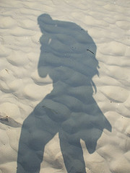
Door kinderen te oefenen in het aandacht geven aan gewonen dingen die we in de klas meer op de scène brengen leren ze mogelijk meer aandacht geven aan het alledaagse. Ze kunnen ze makkelijker getroffen worden door de schoonheid van een door de lucht scherende vogel, verrassende snelheid van wegvluchtend wild, de grootsheid van een boom. Ze leren weer staren naar de eindeloze lucht en turen naar het uitzicht van op een heuvel Ze beleven het in gedachten verzonken zijn bij een kabbelend beekje of sfeervolle muziek, en kunnen de aangename stilte ervaren na een geslaagde samenwerking, proeven van het wegdromen bij het haardvuur, of het bekijken van een schilderij. Gezamelijk aandacht hebben en de tijd nemen.
"Elke ontdekking is in zoverre mysterieus, dat zij onthult wat zo verrassend voor de hand ligt, wat zo dichtbij is en al zolang bekend en vertrouwd. (Arthur Miller).



